Задание дистанционного обучения

Дата: 04.02.2025 г.

Предмет: Физика.

Преподаватель Дансарунова Мэдэгма Игоревна.

Тема: "Линза. Построение изображений в линзе. Формула тонкой линзы"
Цель урока:
- Обеспечение процесса усвоения основных понятий темы “Линза” и принципа построения изображений, даваемых линзой
- Содействие развитию познавательного интереса учащихся к предмету
- Содействие воспитанию аккуратности в ходе выполнения чертежей

Оптика - раздел физики, изучающий световые явления, выясняющий природу света, устанавливающий свойства света, закономерности его излучения, распространения и взаимодействия с веществом.
Ещё раз обратимся к учебнику и выясним какие разделы входят в состав оптики.
Разделы оптики: геометрическая оптика, фотометрия, физическая оптика.
А какие явления изучает оптика?
Свет - это явление, которое в некоторых условиях обнаруживает свойства непрерывных электромагнитных волн, а в других условиях - свойства потоков отдельных частиц - квантов света, или фотонов.
Сегодня мы начнем изучать первый раздел оптики - геометрическую оптику.
Из текста учебника выберите и зафиксируйте в таблице (в тетради) объекты и явления, которые изучает геометрическая оптика
Объект (явление) понятие | Описание
световой луч
источник света
однородная среда
прямолинейное распространение света
линза
И т.д.
Введем понятия:
Световой луч - линия, указывающая направление распространения световой энергии.
Источник света - тело, испускающее световое излучение.
Точечный источник света - это источник, размерами которого можно пренебречь в условиях этой задачи (т.е. расстояние до источника света много больше размеров самого источника света)
Сегодня мы поговорим об одном оптическом приборе. Угадайте: (ребус 2) - линза
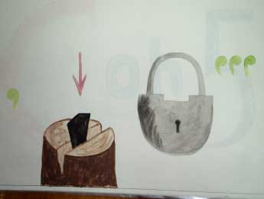
Линза – прозрачное тело, ограниченное двумя сферическими поверхностями.
Тонкая линза – ее толщина мала по сравнению с радиусами кривизны поверхности.
- А сейчас мы с вами попробуем получить изображение окна (свечи) с помощью имеющихся у вас на столе линз. (Опыты)
Как вы думаете, каким будет изображение?
(Для исследования разным группам школьников даются разные задания (разные линзы, разные фокусные расстояния), чтобы получились разные изображения одного и того же предмета. Затем сравниваются результаты.)
Почему задание было одно: получить изображение одного и того де предмета, а результаты разные? В чём причина? От чего зависит вид изображения?
(Высказывают предположения: внешний вид линзы, расстояние от предмета до линзы, перед ней расположен предмет или за ней и т.д.)
Так как же получается изображение с помощью линзы?
А теперь сравним ваши предположения и полученные результаты.
Виды линз: собирающая (выпуклые – линзы, у которых края намного тоньше, чем середина) и рассеивающая (вогнутые – линзы, у которых края толще, чем середина)
Основные элементы линзы:
- Главная оптическая ось - прямая, проходящая через центры сферических поверхностей линзы.
- Оптический центр – пересечение главной оптической оси с линзой.
- Фокус (F) – точка, в которой собираются после преломления все лучи, падающие на линзу, параллельно главной оптической оси.
- Фокусное расстояние (F)- расстояние от линзы до ее фокуса.[F] = м
- Оптическая сила линзы (D) – величина, обратная фокусному расстоянию.
[D] = дптр
- Фокальная плоскость – плоскость, проведенная через фокус перпендикулярно главной оптической оси.
Сейчас мы рассмотрим, чем отличается ход лучей в собирающей линзе и рассеивающей. А так же, попробуем ответить на вопрос, чем отличается фокус собирающей линзы и рассеивающей.

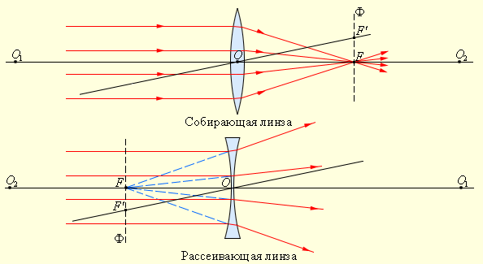
(Программа «Эврика», фильм «Линзы» Как же построить изображение в собирающей и рассеивающей линзах?)
Ход лучей в собирающей линзе
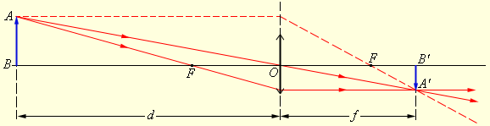
Ход лучей в рассеивающей линзе
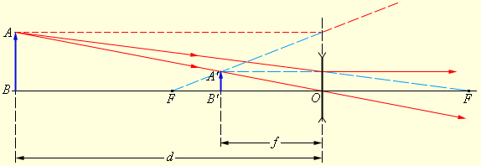
F – фокус линзы
d – расстояние от предмета до оптического центра линзы
f – расстояние от оптического центра до изображения
1. Предмет за двойным фокусом.
Предмет находится за двойным фокусом, собирающей линзы; d > 2F
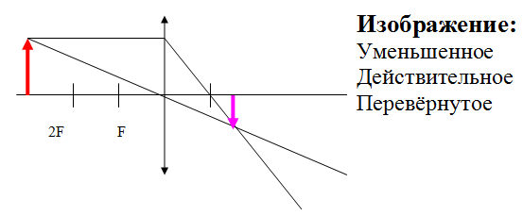
б) Предмет находится между фокусом и двойным фокусом рассеивающей линзы; F < d < 2F
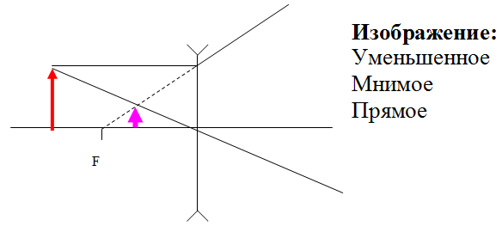
2. Учимся строить самостоятельно по предложенным рисункам:
а)
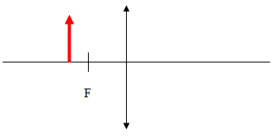
б)
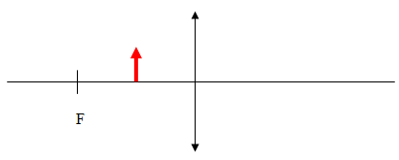
- Самостоятельное построение по заданным рисункам
I вариант
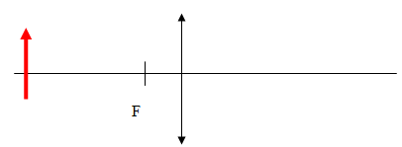
Опишите изображение (прямое или перевернутое; действительное или мнимое; увеличенное или уменьшенное)
II вариант
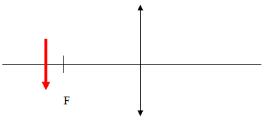
Опишите изображение (прямое или перевернутое; действительное или мнимое; увеличенное или уменьшенное)
$\frac{1}{d}+\frac{1}{f}=\frac{1}{F}$- Формула тонкой линзы

F – фокус линзы
d – расстояние от предмета до оптического центра линзы
f – расстояние от оптического центра до изображения
Домашнее задание:
Подготовить сообщение по одной из следующих тем:
- А давно ли люди научились пользоваться линзами? (сообщение “В мире невидимого”)
- А зачем нам нужны линзы (для очков, лечение близорукости, дальнозоркости) – это ваше домашнее задание – подготовить сообщение об исправлении близорукости и дальнозоркости с помощью очков.

